*Рубрика «Чем мы занимаемся в детском саду»*

**Уважаемые родители!**

Вот и наступило то время, когда мы можем смело сказать: «Весна не за горами!». И что может ярче свидетельствовать о её приближении, чем наступление самого весёлого, самого вкусного, самого солнечного весеннего праздника – Масленица. Наши дети уже знают много всего интересного о нём. В их памяти весёлые масленичные гуляния прошлых лет, проведение которых стало хорошей доброй традицией нашего детского сада. В этом году все девчонки и мальчишки группы также с нетерпение ждут праздничных мероприятий, с радостью готовы принять в них участие. Но они стали уже на год старше, поэтому нам с ними предстоит не только проникнуться всеобщим настроением, не только получить массу положительных эмоций, не только активизировать, но и расширить свои представления о происхождении, значении, символике, обрядах Масленицы. Тема этой недели (12.02 – 16.02) так и звучит – **Масленица**.

В рамках формирования целостного представления о мире мы составим для себя и для своих друзей из других групп детского сада необычный, масленичный календарь. Чтобы не упустить ни одной интересной масленичной традиции, зафиксируем в нём, все интересные дела и события, в которых мы, согласно опыту народа, можем принять участие в течение всей этой праздничной недели, и которые нам под силу организовать для себя самим (изготовление чучела Масленицы, карнавальных масок, сооружение, взятие снежных городков и т.д.). В ходе речевого развития продолжим своё знакомство с произведениями малых фольклорных жанров а, принимая во внимание тему недели, сделаем это на примере масленичных попевок, закличек, частушек. Подробно разберём их тексты, выучим несколько образцов наизусть и даже выступим с небольшим импровизированным концертом перед воспитанниками младших групп. К занятию по формированию элементарных математических представлений сама Масленица подготовила непростые задачи, для решения которых нам потребуются и внимание, и умение выстраивать логические цепочки, и критичность мышления и мн.др. А на валеологии мы постараемся разобраться в том, так ли безопасна для нашего здоровья масленичная традиция объедаться блинами.

На этой неделе нас также ждут:

‒ исследовательская деятельность «Роль солнца в нашей жизни»;

‒ декоративная аппликация «Солнышко, улыбнись!»

‒ декоративное рисование «Солнышко, нарядись!»;

‒ лепка «Угощения скатерти-самобранки»;

‒ создание коллективного панно «Весёлый праздник Масленица!»;

‒ разучивание русской народной песни «А мы Масленицу дожидались»;

‒ танцевальная импровизация «Ой, блины, блины, блины, вы блиночки мои!»;

‒ постановка театрализованного представления «Петрушечные комедии»;

‒ сюжетно-ролевые игры «Масленичные посиделки в русской избе», «Масленичная ярмарка» и т.д.;

‒ подвижные игры «Гори-гори ясно», «Угадай, кто под платком!», «Живой лабиринт», подвижные игры-эстафеты.

А в конце недели нам предстоит стать участниками общего праздника «Широкая Масленица».

*Рубрика «Приглашаем к сотрудничеству»*

**Уважаемые мамы и папы, бабушки и дедушки!**

Для того, чтобы включиться в воспитательно-образовательный процесс наших детей на этой неделе вам не потребуется прикладывать никаких специальных усилий, достаточно будет просто прожить предстоящие 7 дней в духе русских народных традиций, активно вовлекая в происходящие вокруг события своего ребёнка.

В **понедельник *(встреча Масленицы)*** было бы неплохо изготовить своё, домашнее чучело Масленицы. Можно нарядить его бусами, наделить густой косой, украсив её яркими лентами (кстати, наши дети уже отлично справятся с подобными поручениями), а вот прорисовывать чучелу лицо будет правильно только в том случае, если вы не отождествляете его со всеми печалями и разочарованиями, посетившими ваш дом в этом году, и не собираетесь сжигать.

**Вторник *(заигрыши)*** ‒ самое подходящее время помочь ребёнку сделать много ярких интересных масок и организовать вместе с друзьями уличные представления. Достаточное количество подходящих для таких выступлений сценариев найдётся и в Интернете, и в нашей педагогической копилке. Будем рады помочь всем желающим.

**Среда *(лакомка)***, пожалую, самый вкусный день масленичной недели. Как было бы хорошо привлечь к выпечке самого главного символа этого праздника – блинов и наших детей, особенно девочек. Если у вас есть какой-то особенный рецепт приготовления блинов, мы будем рады услышать его в группе.

В **четверг *(разгуляй, широкая Масленица!)*** огромное удовольствие и вам, и нашим детям доставит сооружение, а затем взятие снежных крепостей, командные спортивные соревнования между семьями, жителями соседних домов.

**Пятница *(к тёще на блины)*** и **суббота *(золовкины посиделки)*** ‒ время похода в гости и встречи гостей в своём доме. Согласитесь, это один из наиболее удачный моментов для закрепления с детьми и правил поведения в гостях, и обеденного этикета; подходящие условия для развития их коммуникативных способностей, доброжелательности, гостеприимства, умения общаться со взрослыми и сверстниками. А какая возможность закрепить и углубить представления наших девчонок и мальчишек о семейных ценностях, традициях.

Эту воспитательную работу можно продолжить и в **воскресенье** ***(Прощёный день)***, побеседовав с ребёнком о значении слова «прощение», постараясь подвести его к мысли о том, как важно уметь прощать, жить в мире с окружающими нас людьми.

И, конечно, нельзя забывать, что самые яркие впечатления от масленичной недели, как правило, остаются у детей после посещения ежегодных массовых гуляний в Парке Культуры. Мы надеемся, что у вас найдётся пара часов свободного времени, чтобы вместе со своим ребёнком придти в воскресенье в парк, посмотреть специально подготовленный силами городских народных коллективов праздничный концерт, принять участие в многочисленных конкурсах и зарядиться положительными эмоциями, хорошим настроением на весь предстоящий год. **С праздником вас! С Масленицей!**

*Рубрика «Порадуйтесь за нас!»*

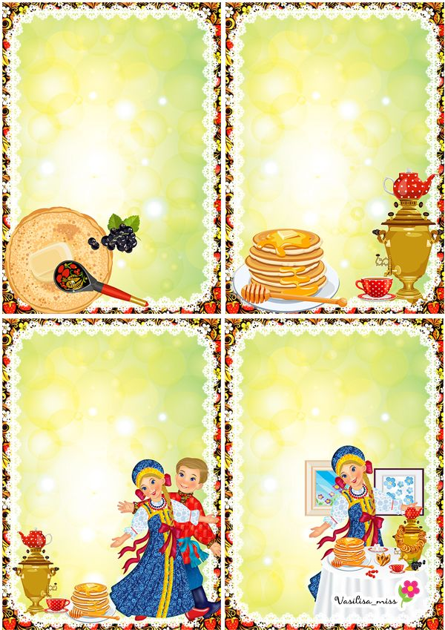

В игре ***«Когда это бывает?»*** отличился **Владик**. Он правильно отобрал все картинки соответствующие тому или иному дню масленичной недели. Молодец!

МАСЛЕНИЦА пришла! Всем веселье принесла! И мы тоже не скучали: ***песни пели и играли***. А активнее всего в этих видах деятельности проявили себя **Арсений, Костя, Маша** и **Полина**.

На этой недели мы играли в дидактическую игру ***«Что лишнее?»*** Отбирали среди предложенных предметов символы Масленицы.

**Ксюш**а все сделала самостоятельно.

Умница!

А вот точнее всего рецепт приготовления блинов знают **Лиля, Саша** и **Альбина**. Настоящие мамины помощницы подрастают!

*Рубрика «Благодарим за сотрудничество»*

**

Очень хочется сказать большое САСИБО от лица всех детей и сотрудников – родителям, которые проявляют интерес к жизни детского сада и нашей группы за активное участие в проведении масленичной недели, за возможность погрузиться в атмосферу праздника. А какая же Масленица без блинов и лакомств!

**Особое спасибо:**

* ***За изумительно вкусные блинчики*:**

**Мамам Никиты и Ксюшы**

* ***За сладкие бананы:***

**Бабушке Севастьяна**

* ***За разные лакомства: баранки, конфеты, печенье:***

**Семьям Василисы, Арины, Наташи, Феди.**

**СПАСИБО!!!**